Уважаемые студенты группы 190 тема нашего занятия: «Гипертекст. Ввод и редактирование формул».
Работу сохранить под именем: Ваша Фамилия, Имя, Номер группы и отправить на электронную почту:
- Давыдова М. А.: miranijadav@yandex.ru
- Шестакова Е. Л.: shes7akova-el@yandex.ru
Задание 1.
- Ознакомьтесь с презентацией «Гипертекст в текстовом редакторе».
- Для выполнения задания используйте видео инструкцию по ссылке (https://yadi.sk/i/nyta12I5LVNQBg)
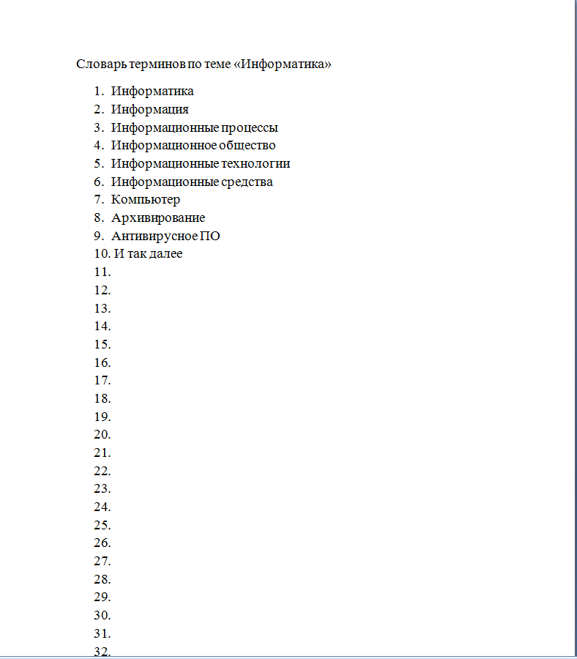
- Создайте Словарь понятий в MS Word по теме «Информатика», не менее 10 понятий, используя внутренние и внешние ссылки.
Технология выполнения работы:
- 1 лист в текстовом редакторе название и список понятий (тип и размер шрифта по ГОСТу)
- Вставка – Разрыв страницы
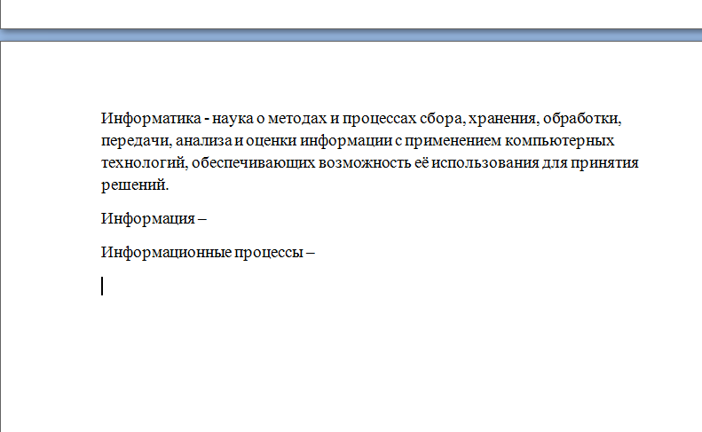
- 2 лист – сами определения к этим понятиям

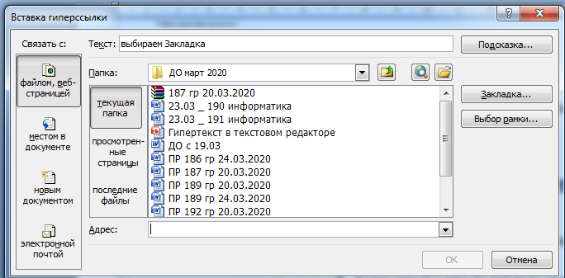
- После того, как дадите все определения, выделяем на 2 листе слово Информатика, на вкладке ВСТАВКА выбираем Закладка, открывается окно:

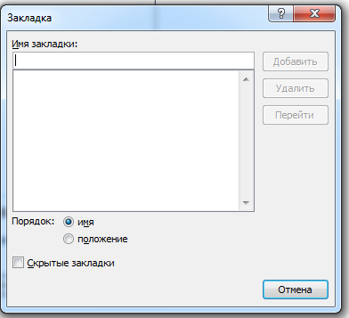
- Вводим Имя закладки (Информатика) – Нажимаем добавить.
- Затем переходим на первую страницу к списку. В списке выделяем слово информатика – нажимаем на вкладке Вставка – Гиперссылка.
Откроется окно:
Нажимаем место в документе, выбираем Закладки, выбираем закладку Информатика нажимаем ОК.

Эти ссылки внутренние, на закладки в документе.
- Добавьте ссылки на внешние источники, сайты, где Вы брали понятия.
- Для этого в конце каждого понятия в Скобочках указываете слово САЙТ, выделяете его, нажимаете на вкладке Вставка – Гиперссылка. В строке Адрес – копируем и вставляем адрес сайта, нажимаете ОК.

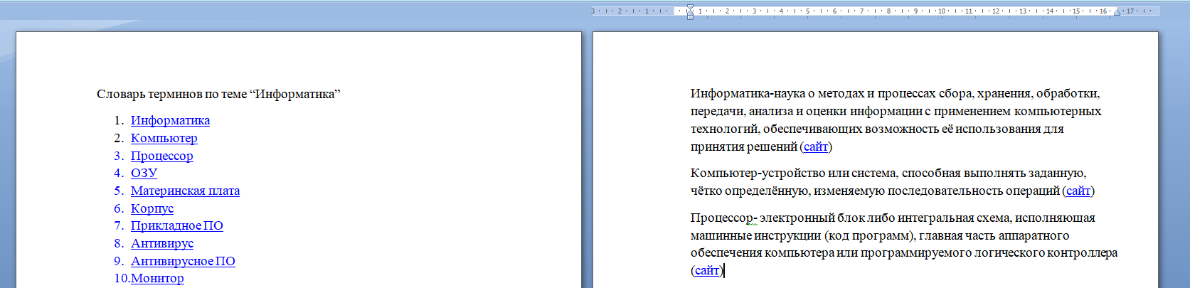
- После того как задание выполнено, поставьте курсов в конец последней строки, нажмите Разметка страницы – Разрывы – Следующая страница. Откроется новая пустая страница, на которой подпишите тему «П/Р «Ввод и редактирование формул в текстовом редакторе»
Задание 2.
- Посмотрите видеоурок на тему вставка Формулы в MS Word по ссылке:
https://www.youtube.com/watch?v=Ux0aEK8AH28
- Наберите в текстовом редакторе по образцу. (используя все знания: заголовок текста - это объект WordArt, таблица состоит из 2 столбцов и 7 строк.
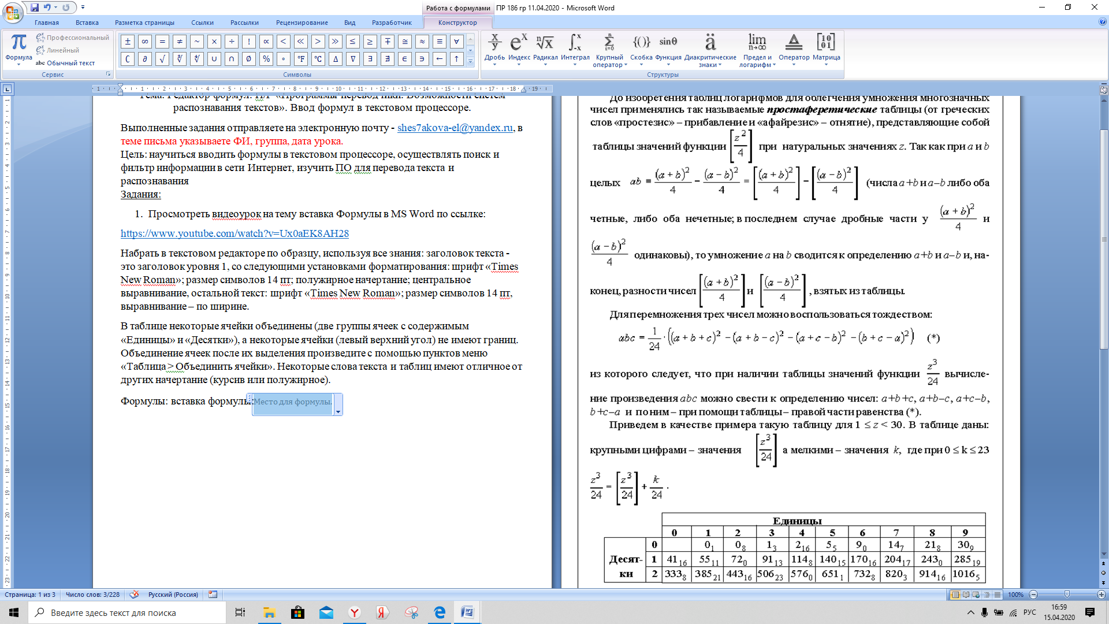
Формула: Вставка - Формула – Вставить новую формулу: выбираем структуру, затем заполняем «окошечки».

